

Отчет по Практической №2

Тестирование ИС



27 ноября 2023 г.

Вадова М.Д

Ошибки найденные в работе :

1. При нажатии кнопки выскакивает поле "Очистить поля?" При нажатии "Ок" повторно выполняет цикл.

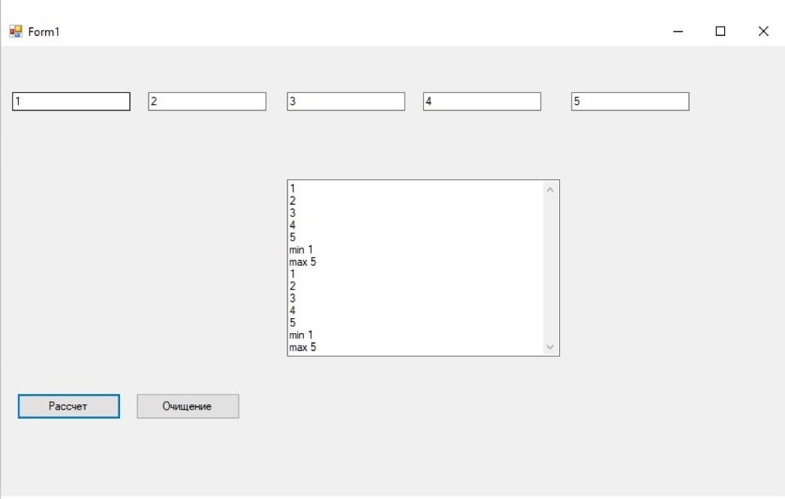

2. При нажатии «Расчет» Ничего непроисходило если в полях ничего не было написано.

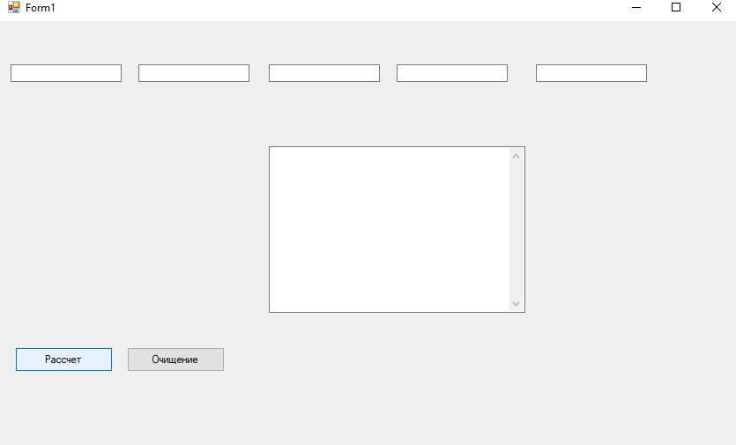\

3. При нажатии кнопки «Очищение» очищался только TextBox6(квадрат в центре), а не все TextBox’ы.

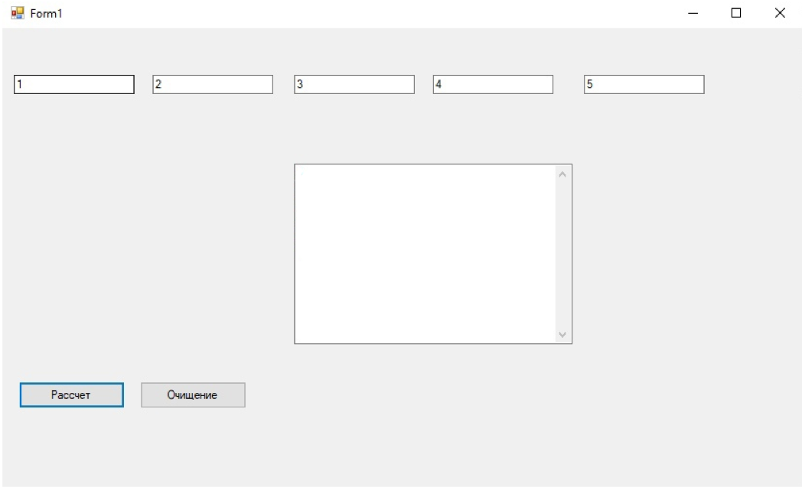

4. При увеличении или уменьшении масштаба формы, увеличивались/уменьшались TextBox’ы.

***КОД:***

// Объявление класса Form1, который является частичным классом (определение части класса)

public partial class Form1 : Form

{

// Объявление массива array типа int со значением 5

int[] array = new int[5];

// Конструктор класса Form1

public Form1()

{

// Вызов метода инициализации компонентов формы

InitializeComponent();

}

// Метод сортировки пузырьком

void BubbleSort()

{

int buf;

// Внешний цикл для прохода по элементам массива

for (int i = 0; i < array.Length; i++)

{

// Внутренний цикл для сравнения элементов и обмена их местами, если необходимо

for (int j = i + 1; j < array.Length; j++)

{

if (array[i] > array[j])

{

// Обмен значений элементов

buf = array[i];

array[i] = array[j];

array[j] = buf;

}

}

}

}

// Обработчик события загрузки формы

private void Form1_Load(object sender, EventArgs e)

{

}

// Обработчик события нажатия кнопки button1

private void button1_Click(object sender, EventArgs e)

{

// Проверка, является ли введенное значение в textBox1 целым числом, результат сохраняется в переменную z

bool z = int.TryParse(textBox1.Text, out array[0]);

// Проверка, является ли переменная z равной false

if (z == false)

{

// Вывод сообщения, если поле textBox1 не заполнено числом

MessageBox.Show("Заполните поля");

}

try

{

// Преобразование значения введенного в textBox2, textBox3, textBox4, textBox5 в числа и сохранение их в соответствующие элементы массива

array[1] = Convert.ToInt32(textBox2.Text);

array[2] = Convert.ToInt32(textBox3.Text);

array[3] = Convert.ToInt32(textBox4.Text);

array[4] = Convert.ToInt32(textBox5.Text);

// Вызов метода сортировки пузырьком

BubbleSort();

// Отображение диалогового окна с вопросом о очистке полей

DialogResult result = MessageBox.Show("Очистить поля?");

// Проверка на выбор ответа "Да" в диалоговом окне и наличие текста в textBox6

if (result == DialogResult.Yes && textBox6.Text != "")

{

// Отображение сообщения

MessageBox.Show("");

}

// Цикл для вывода отсортированных значений массива в textBox6

for (int i = 0; i < array.Length; i++)

{

textBox6.Text += array[i].ToString() + "\r\n";

}

// Вывод минимального значения из массива в textBox6

textBox6.Text += "min " + array[0].ToString() + "\r\n";

// Вывод максимального значения из массива в textBox6

textBox6.Text += "max " + array[4].ToString() + "\r\n";

{

}

}

catch (Exception ex)

{

// Вывод сообщения об ошибке

MessageBox.Show(ex.Message);

//throw;

}

}

// Обработчик события изменения текста в textBox6

private void textBox6_TextChanged(object sender, EventArgs e)

{

// Закомментированный код, который очищает textBox6, но не используется

//if (textBox6.Text != null && )

{

textBox6.Clear();

}

else

{

}

}

}